

部编版小学一年级语文下册第一单元练习
一、把大写字母和对应小写字母连起来。(5 分)

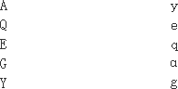

二、将下列字的音节补充完整。(8 分)

ōu
ù
ìnɡ
ìnɡ

周 护 病 令三、选择加点字的正确读音，画“√”。(6 分)
喜欢(huān hūn) 霜冻(shuānɡ suānɡ)

事情(qínɡ qín)
上官(ɡuān ɡūn)

四、看拼音，写词语。(12 分)

shēnɡ qì
shuānɡ fānɡ
fēi rù
xuě
huā

tiān qì
hónɡ sè

五、按照笔顺规则写一写，再回答问题。(6 分) 国 白 回
这几个字书写的笔顺规则是：

六、看图连一连。(6 分)

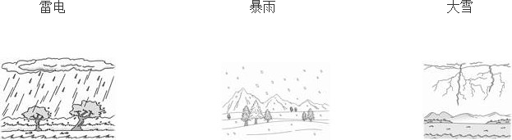

七、根据要求完成练习。(16 分)

1.组字组词。(8 分)

日＋青―→( | )―→( | )
日＋寸―→( | )―→( | )
女＋生―→( | )―→( | )
目＋青―→( | )―→( | )
2.写一写反义词。(4 分)
大——( | ) 上——( | )
左——( | ) 阴——( | )

3.把下面的四字词语补充完整。(4 分)

春( )大( ) ( )物复苏

柳绿(
)红
(
)(
)齐放

八、选词填空。(8 分)

方
万

- 东( )升起了太阳。

- 这里有一( )只蚂蚁。

保护 爱护

- 我们要( )田里的青蛙。

4.同学们要(
)学校里的花草树木。

九、照样子，写句子。(8 分) 例：你姓什么？我姓张。
什么张？弓长张。

1.你姓什么？我姓李。

什么李？ 。

你姓什么？我姓吴。

什么吴？ 。例：山花红。
山花红艳艳的。

2.池草青。

3.鸟入林。

十、阅读儿歌，回答问题。(10 分)


正月初一春节到，
吉祥如意乐陶陶。
正月十五元宵节，
舞起龙灯踩高跷。


清明时节雨纷纷，
郊游踏青把墓扫。

- 根据意思写儿歌中的词语。(1 分)

非常开心，很兴奋。( )

2.元宵节这一天，人们会干什么呢？在文中用“ ”画出来。(3 分)

3.扫墓是(
)节的习俗。(3 分)

A.清明 B.中秋

- 文中提到的节日是按照什么顺序安排的？( )(3 分)

A.时间 B.地点十一、写话。(15 分)
小朋友，图中的两只小白兔在干什么呢？请发挥想象写一段话。

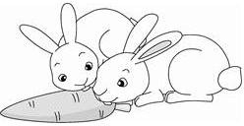



2017 年新部编版小学一年级语文下册《第一单元》提升练习参考答案

一、略

二、zh h b l

三、huān shuānɡ qínɡ ɡuān

四、生气 双方 飞入 雪花 天气 红色五、先外后内再封口
六、略  七、1.晴花 百花 | 晴朗 | 时 时间 |  | 姓 姓名 睛 眼睛 2.小 下 右 晴 3.回 地 万
八、1.方 | 2.万 | 3.保护 |  | 4.爱护
九、1.木子李 |  | 口天吴 | 2.池草绿油油的。

- 鸟飞入绿色的森林里。

十、1.乐陶陶 2.舞起龙灯踩高跷。 3.A 4.A


十一、【写话指导】1.仔细观察图画，两只小白兔在干什么？ 2.两只小白兔之间会发生怎样的故事？要展开想象，注意故事的前因后果。

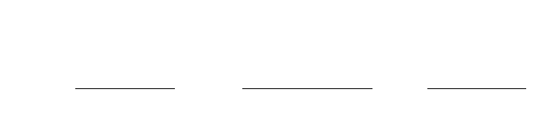
小部编版一年级下册语文第 1、2 单元检测试题
班级：
姓名：
得分：
一、我会看拼音，写词语。（16 分）

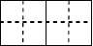
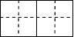
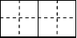
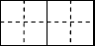
shuō huà péng yǒu jié rì rèn zhēn
fù mǔ quán jiā ɡāo xìnɡ tiān qì
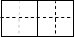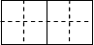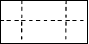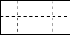
二、读一比，再组词。（8 分）

高（ | ） | 放（ | ） | 看（ | ）
真（ | ） | 亮（ | ） | 种（ | ）
着（ | ） | 直（ | ） | 情（ | ）

三、给字加偏旁组字，再组词。（12 分）

主 ( | ) 古 | ( | )
元 ( | ) 可 | ( | )
方 ( | ) 早 | ( | )

四、按照课文内容填空。（16 分）

  - （ ）水不忘挖（ ）人，（ ）刻想念毛 （ ）席。

  - 遥远的（ ）城，有一座雄伟的（ ）安（ ）。

  - 我画了个金黄的（ ），送给（ ）。

  - 我画了个红红的（ ），送给（ ）。
五、背一背、填一填（13 分）

春 晓
( ) 眠 ( )觉 晓， ( )( )闻 啼 ( )。

夜( )( )( )( )， ( )落( )( )( )。
赠汪伦

李( )乘( )将欲( )，忽闻岸( )踏( )( )。

( )( )潭水深( )( )，不及汪伦

( )( )( )。
六、连一连（16 分）

春回 | 花红 | 看 | 电视
柳绿 | 笑语 | 洗 | 衣服
春暖 | 大地 | 听 | 音乐
欢歌 | 花开 | 唱 | 京剧
七、说一说，写一写，填一填。（分）
1、连词成句（6 分）

（1） 阳台 上 阳光 洒在

。

（2） 窗户 离开 了 月亮 悄悄地

。

2、把句子补充完整。
- 有好多 呢！

- 我给妈妈 。

- 我为大家 。
3、填出适当的词语。

雪白的（ | ） | 火红的（ | ） | 青青的（ | ）
弯弯的（ | ） | 美丽的（ | ） | 多彩的（ | ）
寒冷的（ | ） | 欢快的（ | ） | 长长的（ | ）
高高的（ | ） | 高兴的（ | ） | 可口的（ | ）

4、换偏旁变新字，再组词。

红（  他（ | 江 | ）  ） | 江水 | 完（  过（ | ）  ） | 远（  请（ | ）  ）
跳（ |  | ） |  | 块（ | ） | 蓝（ | ）

八、阅读，完成下面的问题。（12 分）
（一）先朗读，再做题。（分）

春风吹，春风吹，吹绿了柳树，吹红了桃花，吹来了燕子，吹醒了青蛙。春风轻轻地吹，春雨细细地下， 大家快来种树，大家快来种花。
- 这首儿歌有（ ）句话。

- 这首儿歌描写了（ ）的美丽景色。（什么时候）

3 根据儿歌的内容连线。

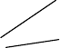
吹绿了 青蛙

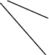
春风 吹红了 柳树

吹来了 桃花

吹醒了 燕子

（二）朗读后，再填空。（分）
天上的云姑娘喜欢穿五颜六色的衣服。早上，云姑娘穿着一身白色的衣服。傍晚， 云姑娘穿上一身红红的衣服，快下雨时，云姑娘穿了一身黑色的衣服。天上的云姑娘， 真漂亮啊！
1、这段话有（ ） 句话。写了云姑娘 、 和时穿着不同颜色的衣服。
2、找出文中表示颜色的词语，写下来。九、看图写话。（10 分）
写作提示：图上画的是什么时候？谁在干什么？他们之间可能会说些什么？
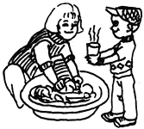

一年级语文下册第二单元测试题

年级 姓名
一、 写出下列字母的大写字母。

A( ) B( ) T( ) G( ) L( )

K ( ) U( ) C ( ) P( ) J( ) J( )

D ( ) S( ) V( ) O ( ) W ( )

X ( ) Z ( ) N( ) M( ) D( ) Q( )

二、 我会读拼音写词语。

chī fàn jiào hǎo zhǔ xí cháng jiāng jīn sè
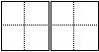
zhù shǒu méi yǒu yǐ hòu kě yǐ yīn wèi
kāi huì zǒu kāi fāng xiàng běi jīng qiū tiān
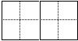
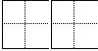
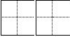
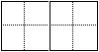
mén kǒu guǎng chǎng guò qù gè zhǒng gè yàng
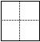
huǒ bàn zhè yàng tài yáng xué xiào zhǒng zi

三、 选一选。
辆 匹 册 支 座 架 个 片 口

一（ | ）车 | 一（ | ）马 | 一（ | ）天安门 | 一（ | ）铅笔
一（ | ）井 | 一（ | ）飞机 | 四（ | ）太阳 | 一（ | ）清凉
一（ | ）书

四、 加偏旁部首变成新字。
寸
日
青

五、 我会比一比再组词。

主（ ）广（ ）样（ ）火（ ）半（ ） 住（ ）厂（ ）羊（ ）伙（ ）伴（ ） 万（ ）晴（ ）金（ ）江（ ）青（ ） 方（ ）睛（ ）全（ ）工（ ）清（ ） 情 （ ） 请 （ ）
六、 我会连。 我会填。

宽宽的 小路 春晓

弯弯的 公路

洁白的 天山

雄伟的 雪莲

美丽的 天安门

多彩的 季节
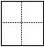眠 觉晓， 处处闻啼 。
夜 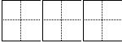声，
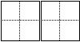知 。

七、 | 我会组词。
井（ | ）（ | ）叫（ | ）（ | ）亲（ | ）（ | ）
主（ | ）（ | ）面（ | ）（ | ）战（ | ）（ | ）
接（ | ）（ | ）再（ | ）（ | ）做（ | ）（ | ）
趣（ | ）（ | ）这（ | ）（ | ）各（ | ）（ | ）
八、 | 我会写。

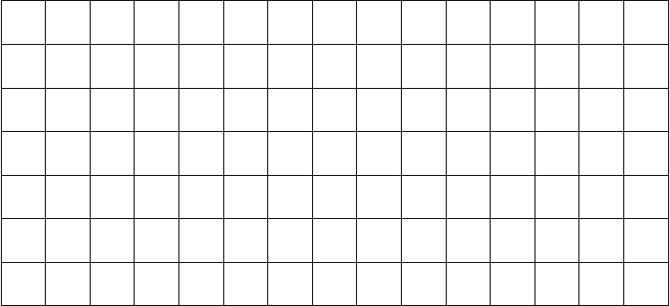以“我多想……”开头，写一写自己的愿望吧。注意分段时要空两格，标点符号占一个格。
我
多
想

九、 我会写句子。

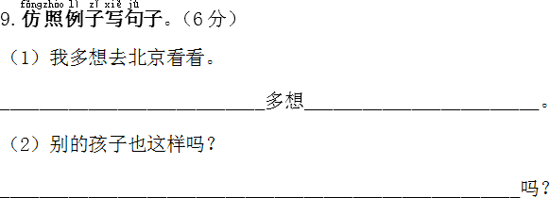

部编版小学一年级下册语文第三单元试卷
一、拼音王国。(16 分)
1．读一读加横线字，并连一连。(4 分)
方块
kuài

叫喊 hǎn
跟着
shénɡ
绳子
ɡēn
2．选择加横线字的正确读音，画“√”。(4 分)
孤单(ɡū
ɡuā) 跳绳(tiǎo
tiào) 邻居(lín
línɡ) 忽然(hū
tū)

- 用音序查字法填一填。(8 分)
生字 大写字母 音节厨
捞
赠

师

二、字词乐园。(40 分) 1．看拼音，写词语。(12 分)
shuō
huà
xiǎo
hé
ɡē
ɡe
kuài
lè
zhāo shǒu
yīn
yuè

2．加偏旁组字，再组词。(10 分)
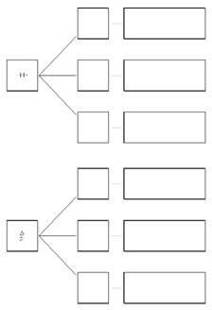
3．选一选，填一填。(填序号)(4 分)
①踢
②讲
③打
④玩

( ) 故事 ( ( )游戏
- 照样子，写词语。(6 分)
) 排球
( ) 足球

例：安安静静 (
)
(
)
5．选字词填空。(8 分)

他 地
(1)( )是一位篮球爱好者。(2)这块( )上长满了草。
安静
安全

(3)教室里显得格外(
)。
(4)小朋友走路要注意( )。

以上内容仅为本文档的试下载部分，为可阅读页数的一半内容。如要下载或阅读全文，请访问：https://d.book118.com/027102141026006032

